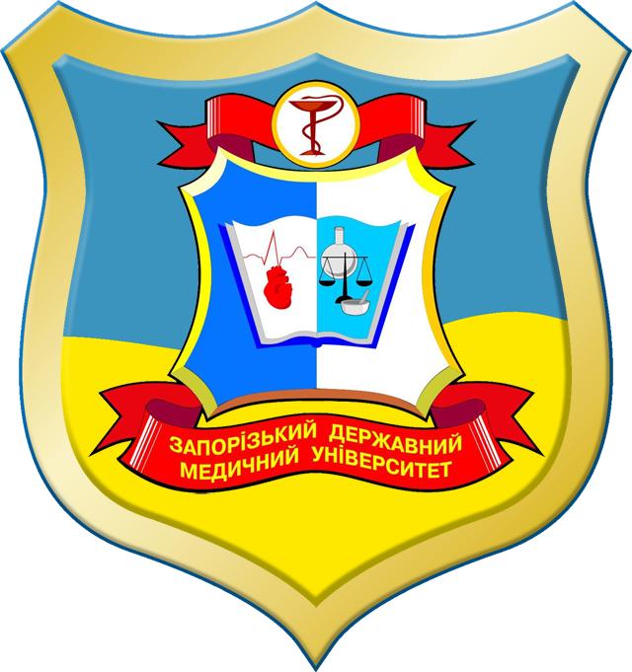
Міністерство охорони здоров’я України
Запорізький державний медичний університет
Українська асоціація «Комп'ютерна медицина»
Національна медична академія післядипломної освіти імені П.Л.Шупика
Всеукраїнська науково-методична відеоконференція з міжнародною участю
« АКТУАЛЬНІ ПИТАННЯ ДИСТАНЦІЙНОЇ ОСВІТИ ТА ТЕЛЕМЕДИЦИНИ 2020»
19-20 листопада 2020 року, м. Запоріжжя, м. Київ
ПОСВІДЧЕННЯ No 84 від 14 лютого 2020 р.
Шановні колеги!
Запрошуємо Вас взяти участь у науково-методичній відеоконференції
«Актуальні питання дистанційної освіти та телемедицини 2020» , яка відбудеться
19-20 листопада 2020 року. Проведення конференції внесено до реєстру заходів УкрІНТЕІ України.
Актуальність питань конференції визначено сьогоденням. Дистанційне навчання - єдина можливість продовження навчального процесу в умовах надзвичайних ситуацій в країні та поза її межами. Впровадження та розвиток телемедицини створює нові можливості для збереження здоров’я людства. Конференція має об’єднати науковців, які працюють у відповідних наукових напрямах для інтеграції досвіду та впровадження його у навчання та практичну медицину.
ОРГАНІЗАТОРИ:
- Запорізький державний медичний університет
- Національна медична академія післядипломної освіти (НМАПО) імені П.Л.Шупика
- Українська асоціація «Комп'ютерна медицина» (www.uacm.kharkov.ua)
- Всеукраїнська громадська організація «Асоціація спеціалістів з медичної інформатики, статистики та біомедичної техніки»
ПРОГРАМНІ ПИТАННЯ КОНФЕРЕНЦІЇ
- Інформаційні технології в медицині та фармації.
- Технології дистанційного навчання на базі хмарних сервісів у медицині та фармації.
- Проблемно-орієнтоване навчання на базі віртуальних пацієнтів з використанням завдань, побудованих на основі клінічних помилок.
- Розробка та впровадження online-курсів на платформі edX.
- Когнітивні технології навчання.
- Зміни педагогічних та психологічних аспектів медичного навчання при впровадженні інформаційних технологій.
- Сучасні питання формалізації та структурування медичних та фармацевтичних знань.
- Розробка та досвід застосування телекомунікаційних систем у сфері охорони здоров’я.
Після закінчення Конференції учасники отримають Сертифікат учасника.
Офіційна мова конференції: українська, англійська.

Для участі в конференції необхідно:
- заповнити анкету учасника конференції за посиланням: АНКЕТА
- електронний варіант тез надіслати за адресою: mfi.conf2020@gmail.com

